**消息队列的常见问题**

<https://www.bilibili.com/video/BV1tK411p71q?from=search&seid=6235166106241284854>

22019.01.08 15:30:55字数 2,276阅读 3,242

一、为什么使用消息队列？

为什么使用？其实就是在实际业务中，有个具体的场景，如果不使用MQ，可能会有很多麻烦，用了MQ之后带给我们很多好处。场景其实有很多，常见的有三个：1.解耦、2.异步、3.削峰

1.解耦

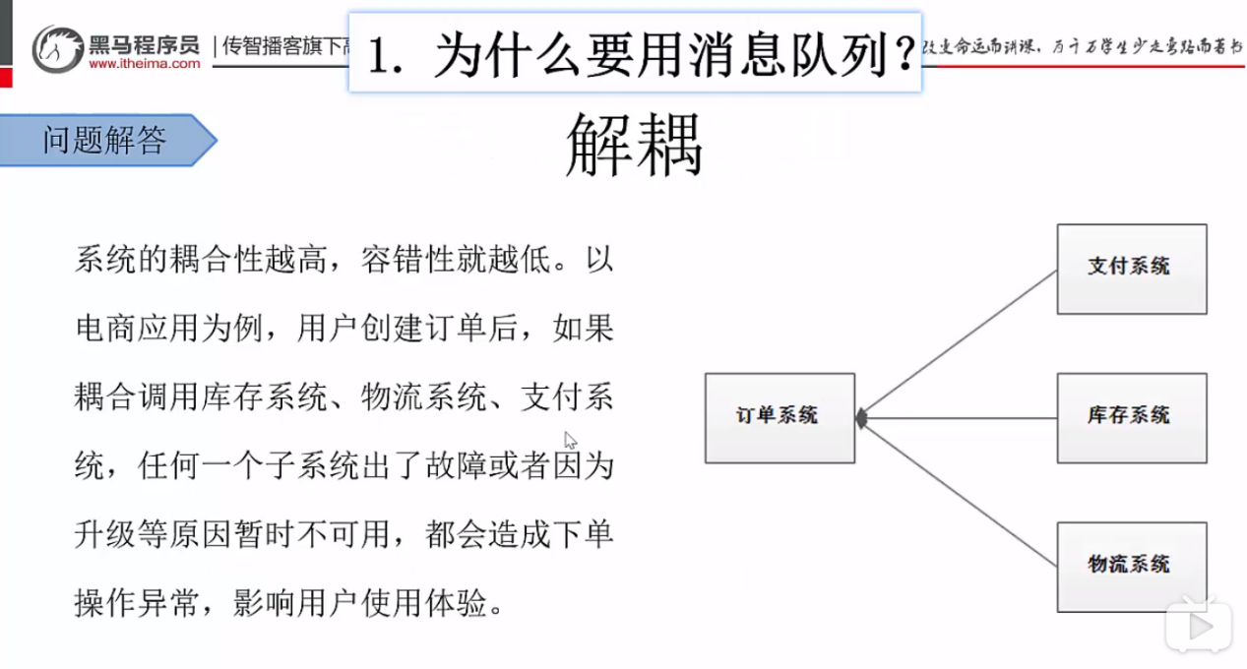

A系统要发送一条数据到BCD三个系统，接口调用发送，如果新增个E系统，也需要这条数据呢？如果C系统现在不需要这条数据了呢？如果A系统又要发送第二种数据了呢？而且A系统要时刻关注BCD系统的状态，BCD挂了怎么办？要不要重发？要不要把数据存起来？

如果系统中存在类似情况，你可以考虑这个调用是不是必须要同步调用？如果用MQ来解耦，会省去很多麻烦。

2.异步

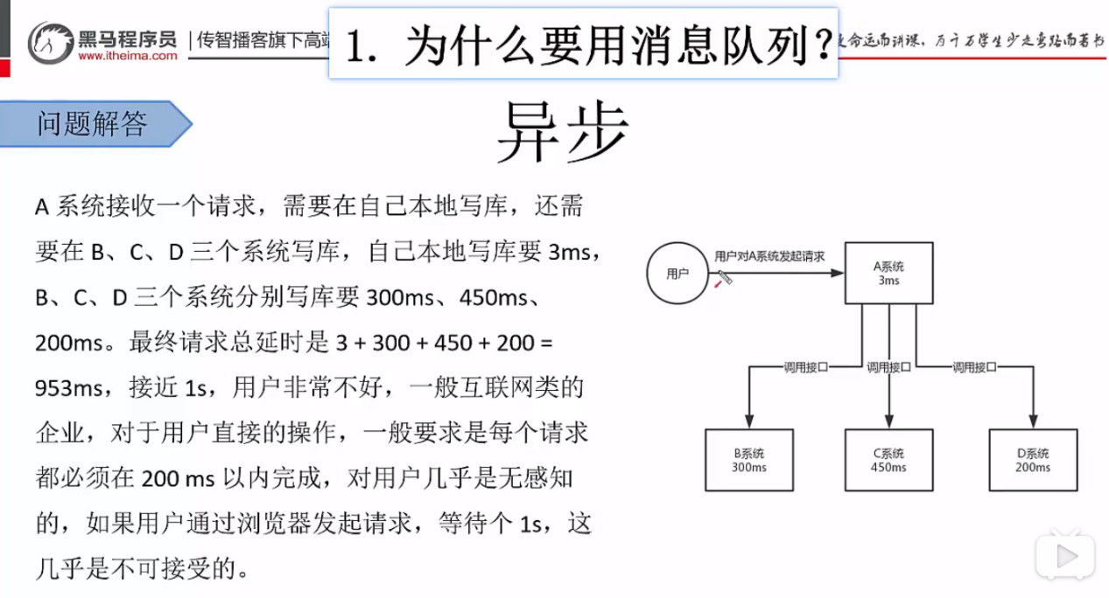

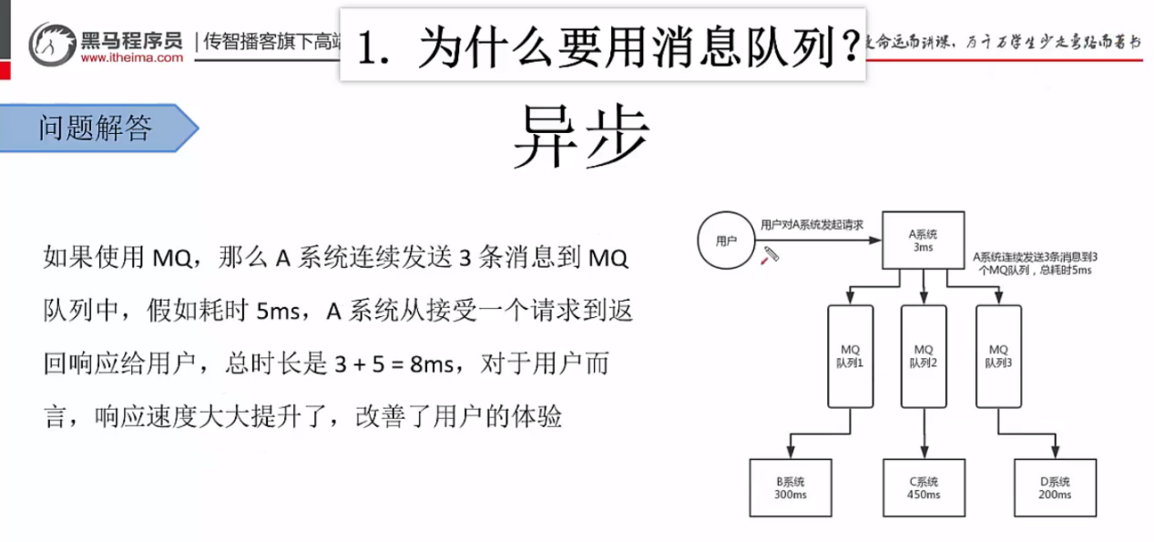

A系统接收一个请求，需要在ABCD四个数据库进行写库操作，A本地写库需要30ms，B库需要100ms，C库需要200ms，C库需要200ms，则一共需要30+100+200+200ms。如果用MQ来进行异步操作，则只需要30ms后即可返回，BCD异步写入即可，A不用考虑。

3.削峰

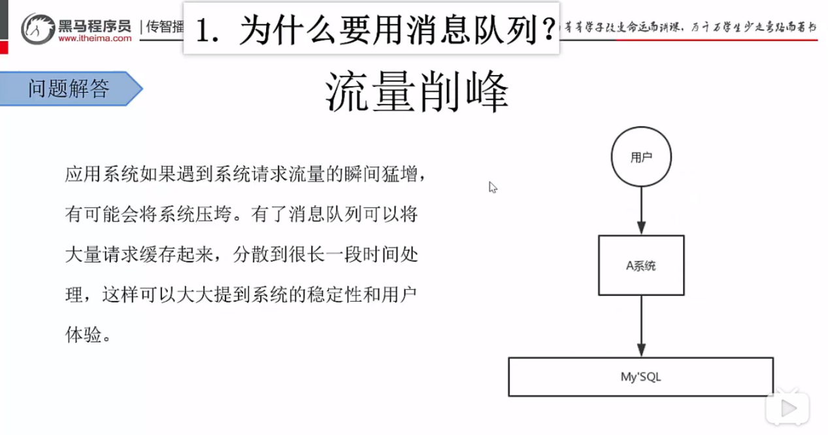

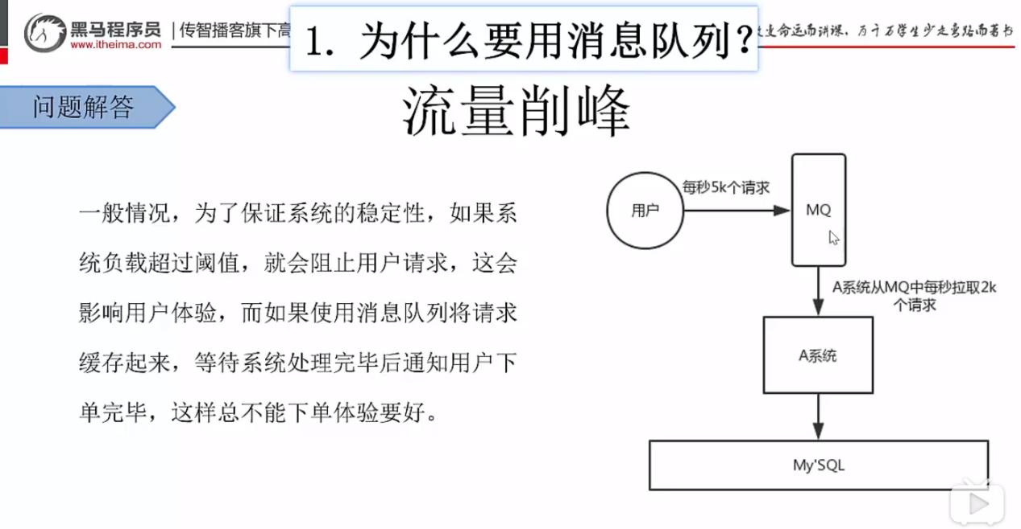

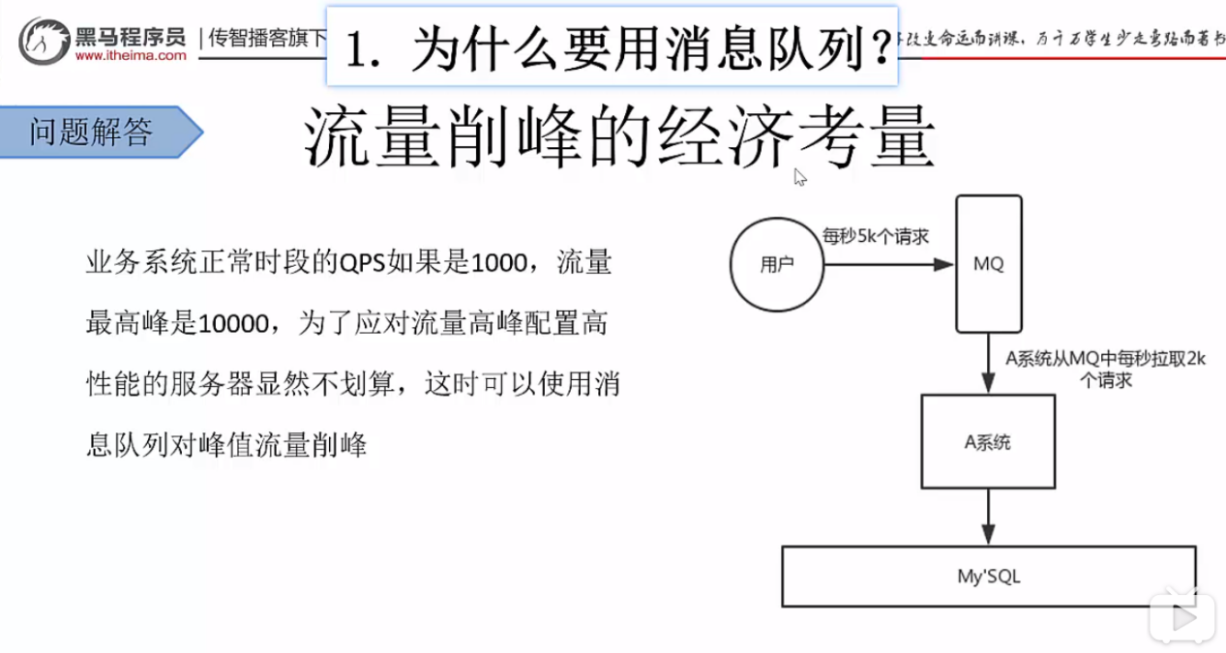

每天0~11点，A系统风平浪静，每秒并发100，12点时，并发暴增到10000，系统每秒只能处理1000个请求，怎么办？这时可以用MQ进行流量削峰。

总结：

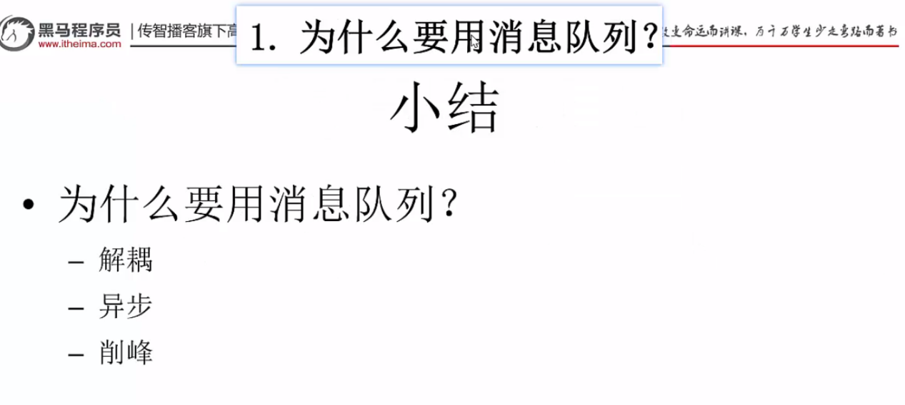

二、各种消息队列产品的比较

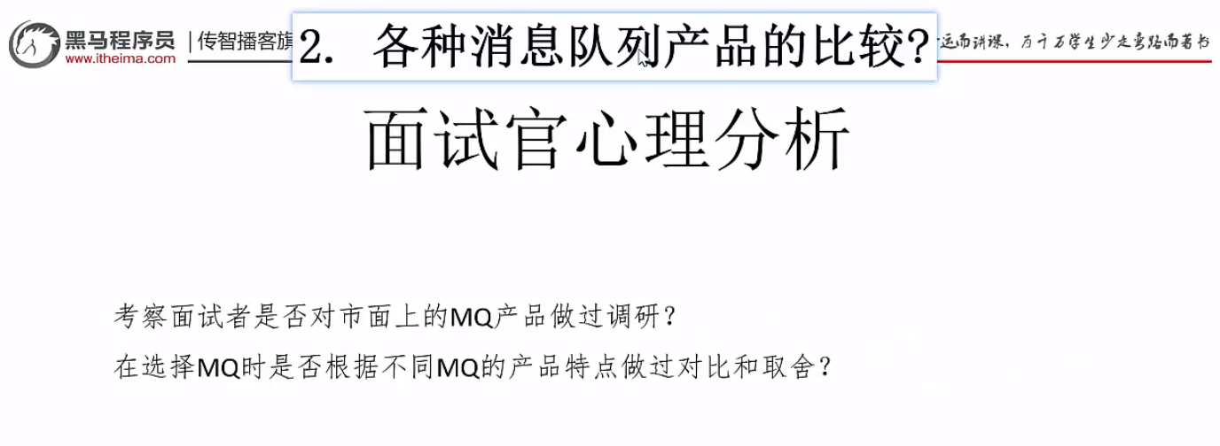

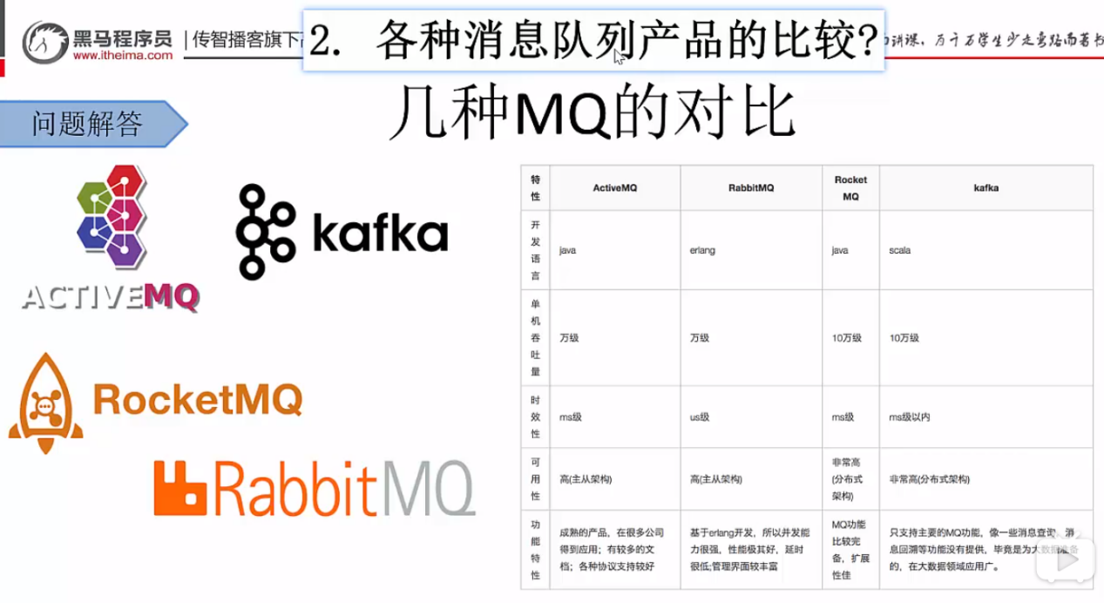

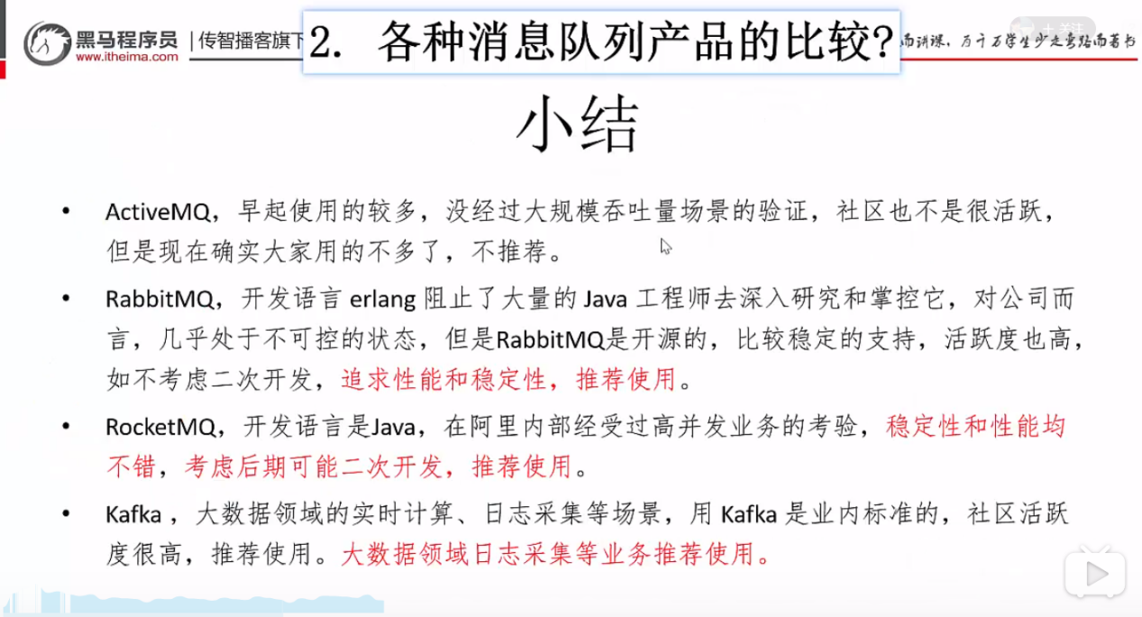

三、消息队列的优缺点

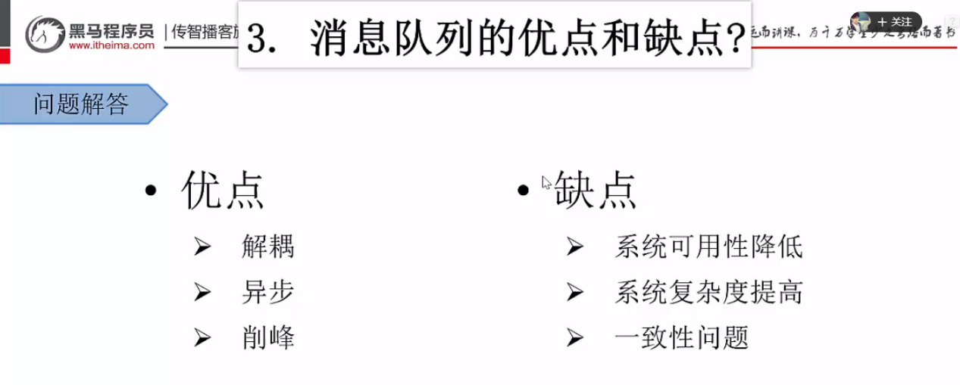

优点已经说了，解耦，异步，削峰，接下来说消息队列的缺点：

1.系统可用性降低

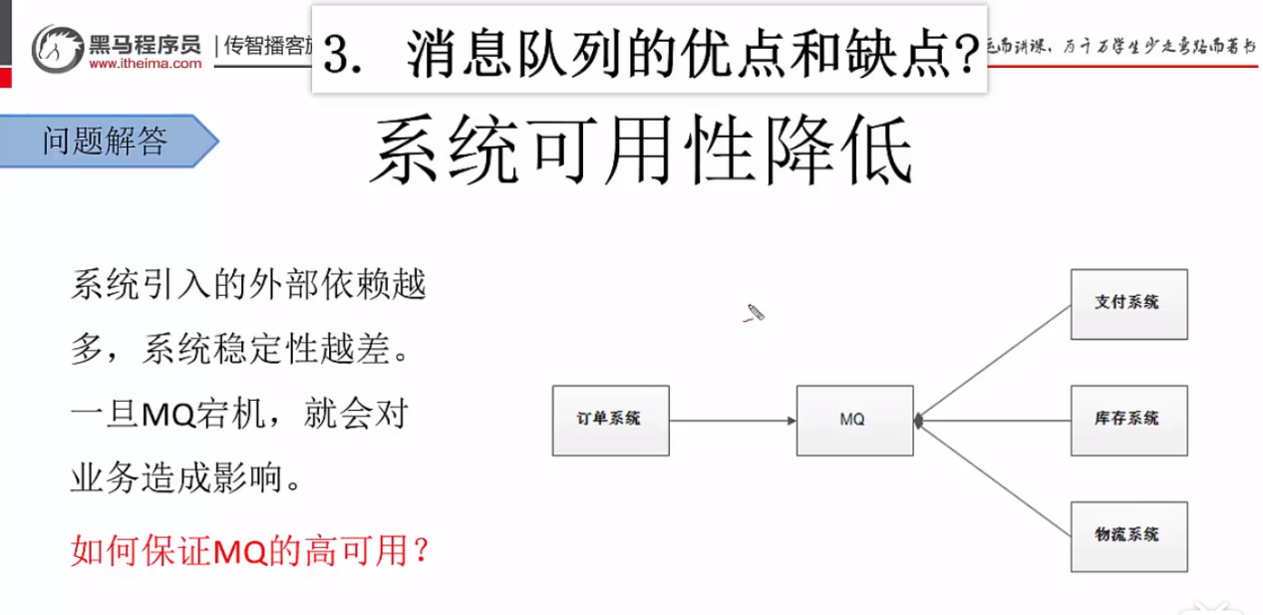

本来只需要考虑系统本身可用性，现在引入了MQ，如果MQ挂了怎么办？

2.系统复杂性提高

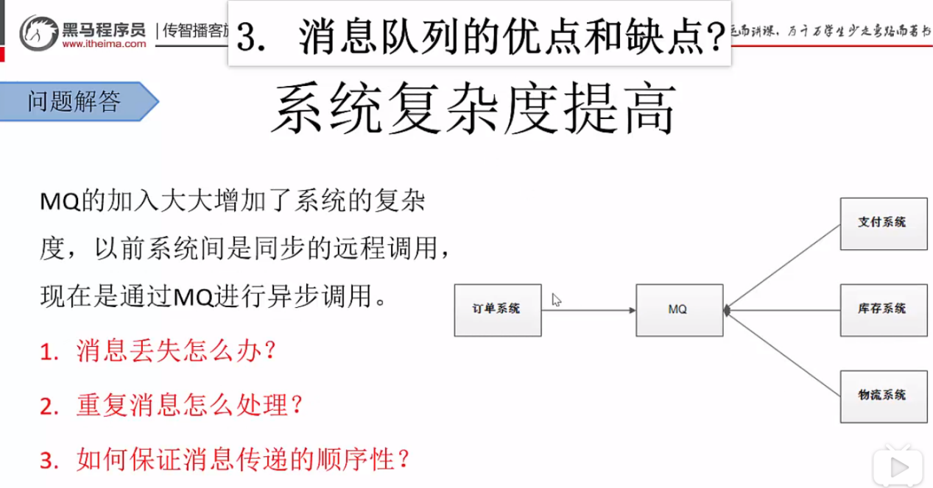

MQ加进来了，消息丢失怎么办？重复投递怎么办？重复消费怎么办？消息的顺序性怎么保证？

3.一致性问题

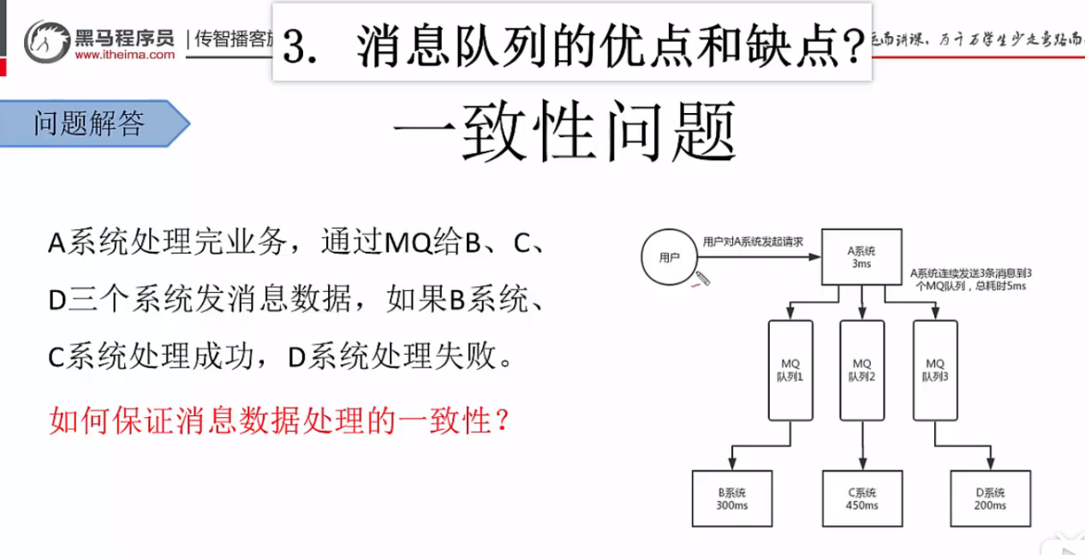

A处理完返回成功了，调用者以为请求成功了，可是BC成功，D失败了怎么办，数据就不一致了。

所以，消息队列其实结构非常复杂，引入它会带来很多好处，但是同时需要规避很多问题。

总结：

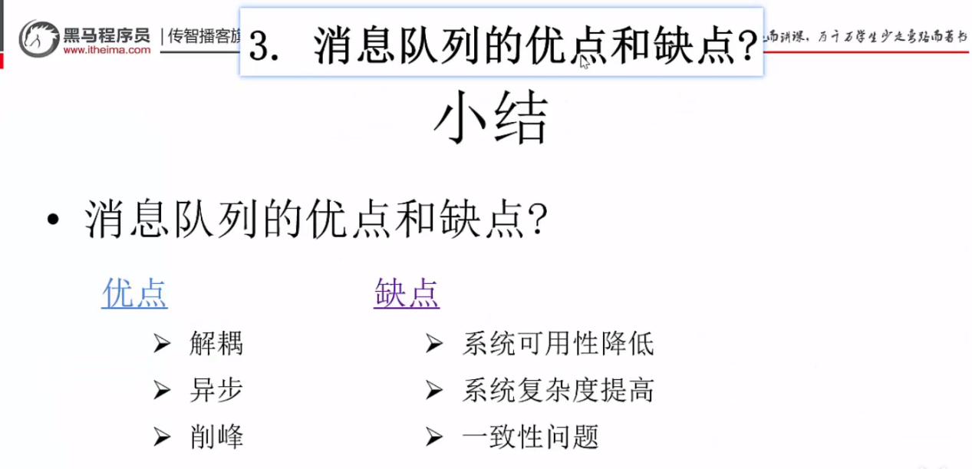

四、如何保证消息队列的高可用

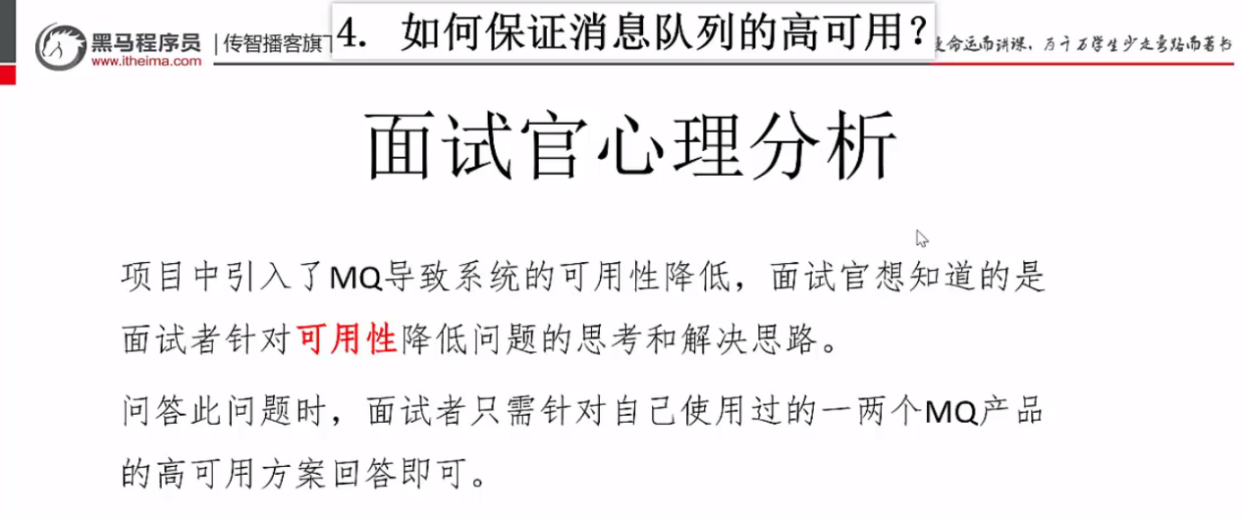

方案一：元数据理解为queue的配置信息，通过元数据找到实际数据

没有做到真正的高可用原因：实际数据的节点挂了，数据丢失

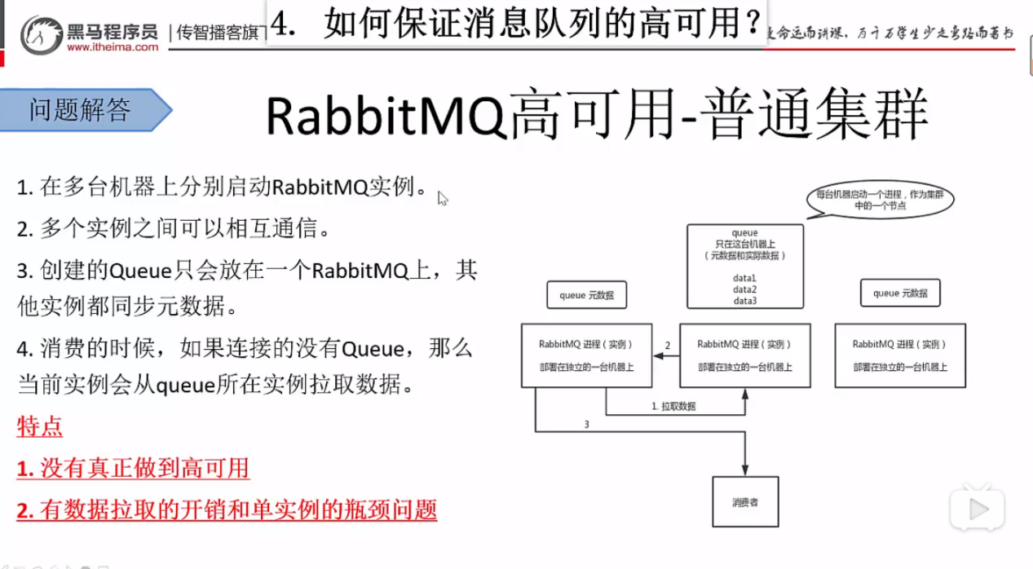

方案二：

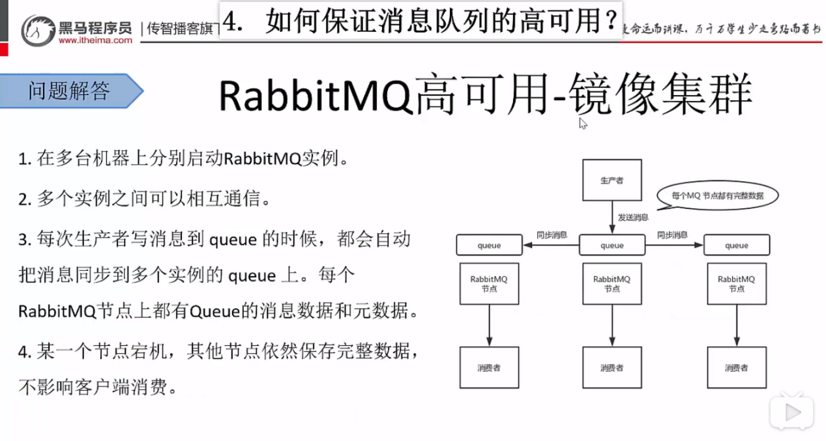

producer询问name server，name server 向producer返回一个broker地址，producer再给broker发送消息（可以将name server理解为broker的管理者），name server怎么知道哪个broker是可用的呢？broker会将状态以心跳的方式上报给broker，那么要实现高可用，就要保证name server的高可用以及broker的高可用

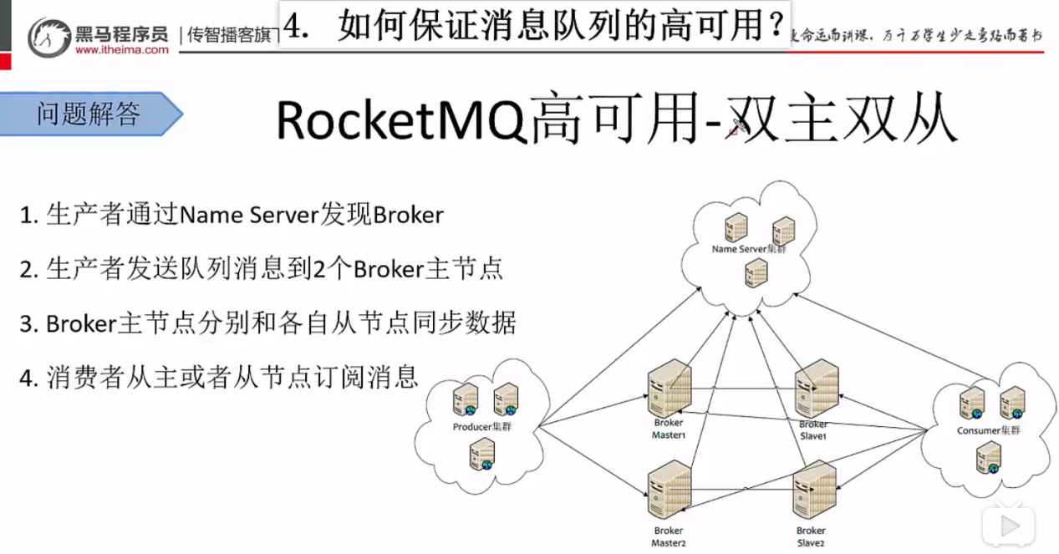

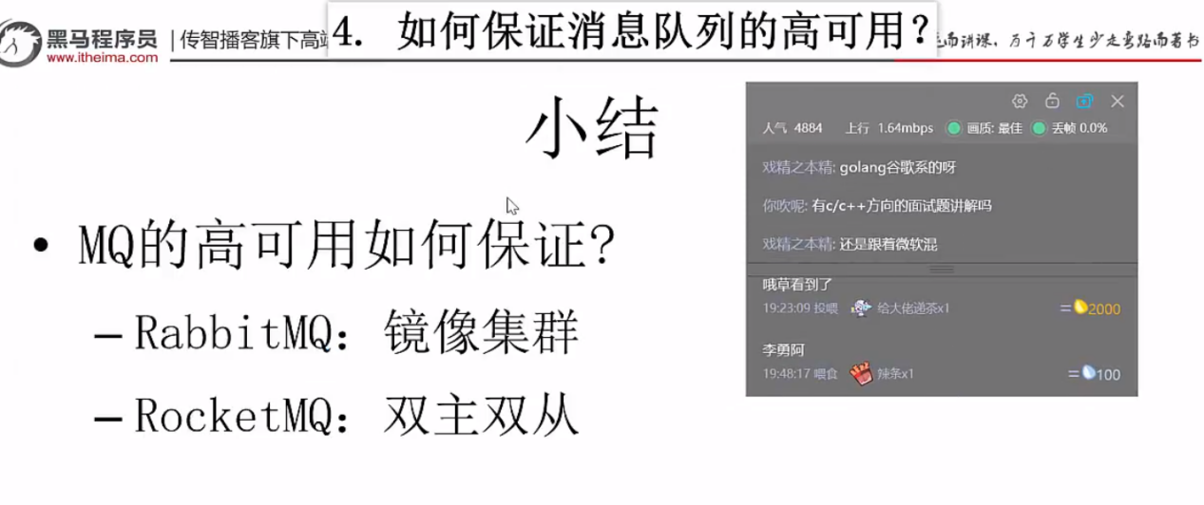

五、应对MQ缺点的办法

1.消息丢失怎么办？（消息的可靠性传输）

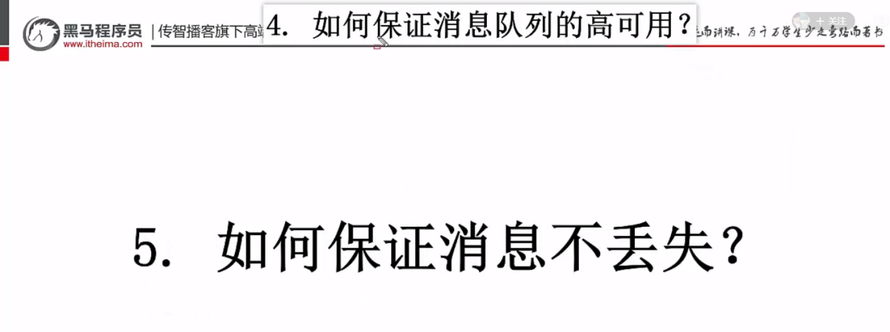

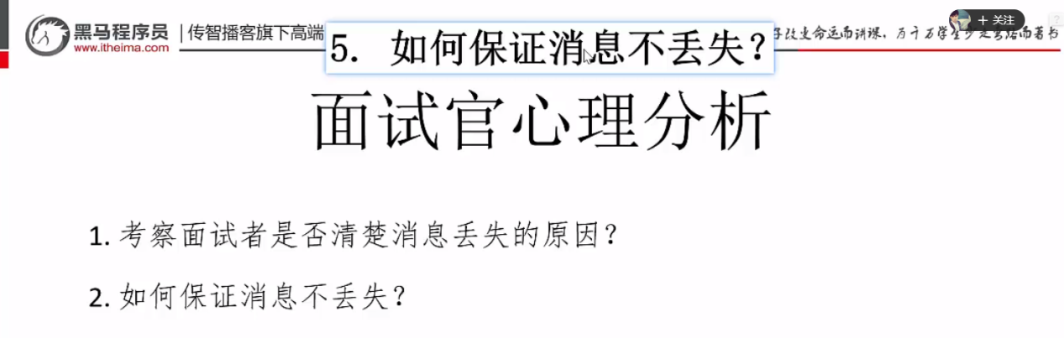

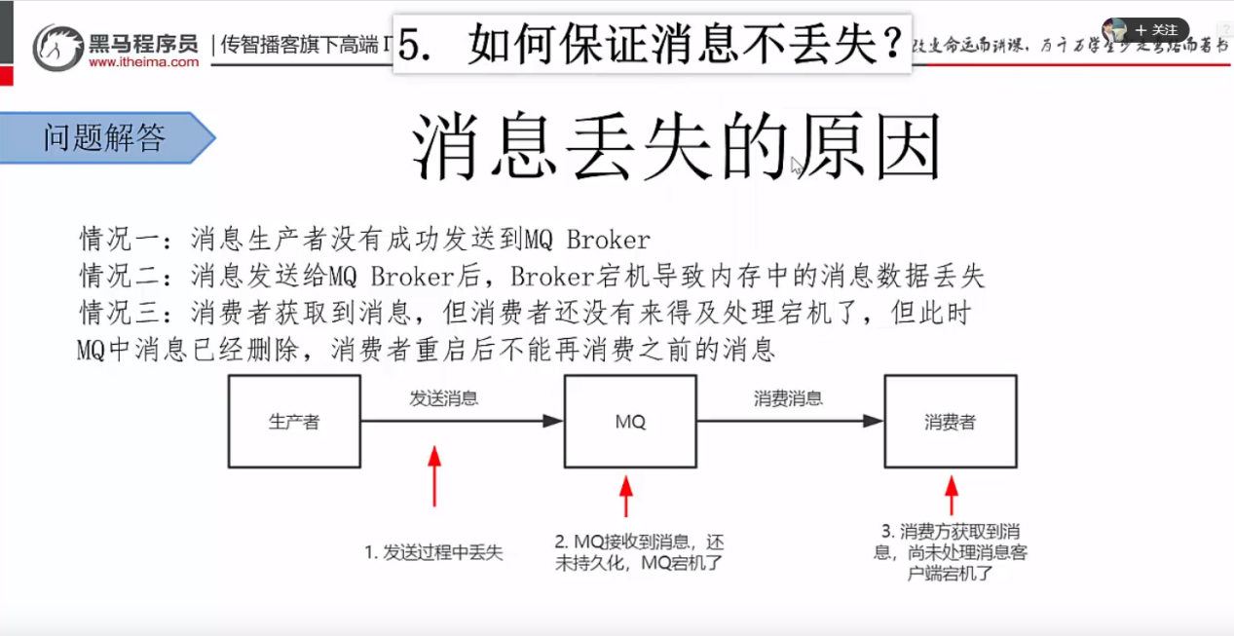

如果在持久化前，MQ节点down了，消息就是真丢了，但是因为有高可用，还有别的节点

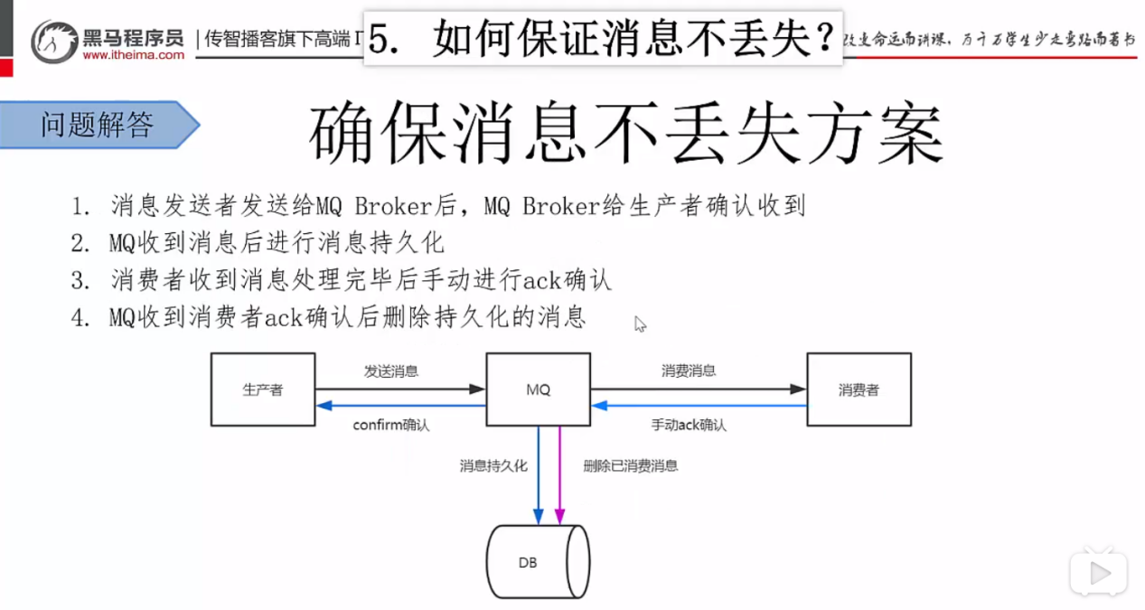

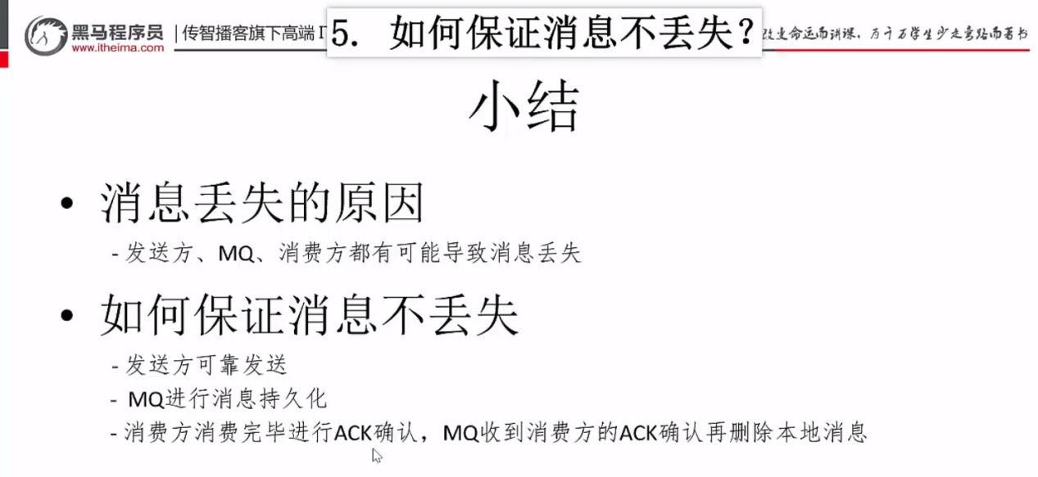

消息的丢失可能会出现在三个地方：

（1）生产者弄丢数据

生产者将数据发送到RabbitMQ的时候，可能数据就在半路给搞丢了，因为网络啥的问题，都有可能。怎么解决?

①事务：生产者发送数据之前开启RabbitMQ事务(channel.txSelect),然后发送消息，如果消息没有成功被RabbitMQ接收到，那么生产者会收到异常报错，此时就可以回滚事务(channel.txRollback),然后重试发送消息；如果收到了消息，可以提交事务(channel.txCommit)。但是问题是，RabbitMQ事务机制一搞，基本上吞吐量会下来，因为太耗性能。

②confirm模式：在生产者那里设置开启confirm模式之后，你每次写的消息都会分配一个唯一的id，然后如果写入了RabbitMQ中，RabbitMQ会给你回传一个ack消息，告诉你说这个消息ok了。如果RabbitMQ没能处理这个消息，会回调你一个nack接口，告诉你这个消息接收失败，你可以重试。而且你可以结合这个机制自己在内存里维护每个消息id的状态，如果超过一定时间还没接收到这个消息的回调，那么你可以重发。

所以一般在生产者这块避免数据丢失，都是用confirm机制的。

（2）Mq弄丢数据

就是RabbitMQ自己弄丢了数据，这个你必须开启RabbitMQ的持久化，就是消息写入之后会持久化到磁盘，哪怕是RabbitMQ自己挂了，恢复之后会自动读取之前存储的数据，一般数据不会丢。

设置持久化有两个步骤：

①第一个是创建queue和交换器的时候将其设置为持久化，这样就可以保证RabbitMQ持久化相关的元数据，但是不会持久化queue里的数据；

②第二个是发送消息的时候将消息的deliveryMode设置为2，就是将消息设置为持久化的，此时RabbitMQ就会将消息持久化到磁盘上去

必须要同时设置这两个持久化才行

持久化可以和生产者的confirm结合，当持久化成功后，再ack生产者。如果持久化之前RabbitMQ挂了，生产者没收到ack，会重发。

（3）消费者弄丢数据

RabbitMQ如果丢失了数据，主要是因为你消费的时候，刚消费到，还没处理，结果进程挂了，比如重启了，那么就尴尬了，RabbitMQ认为你都消费了，这数据就丢了。

这个时候得用RabbitMQ提供的ack机制，简单来说，就是你关闭RabbitMQ自动ack，可以通过一个api来调用就行，然后每次你自己代码里确保处理完的时候，再程序里ack一把。这样的话，如果你还没处理完，不就没有ack？那RabbitMQ就认为你还没处理完，这个时候RabbitMQ会把这个消费分配给别的consumer去处理，消息是不会丢的。

2.消费者顺序消费

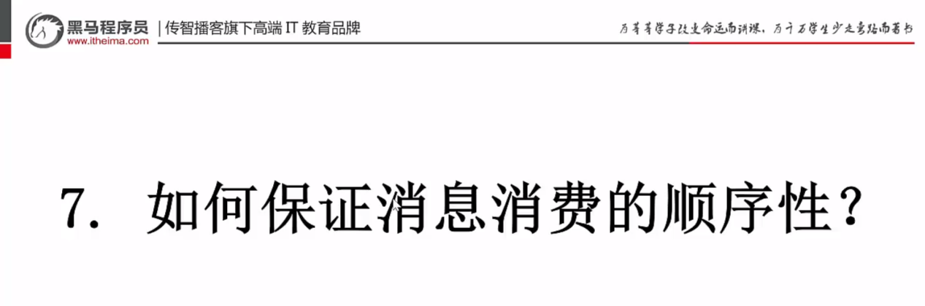

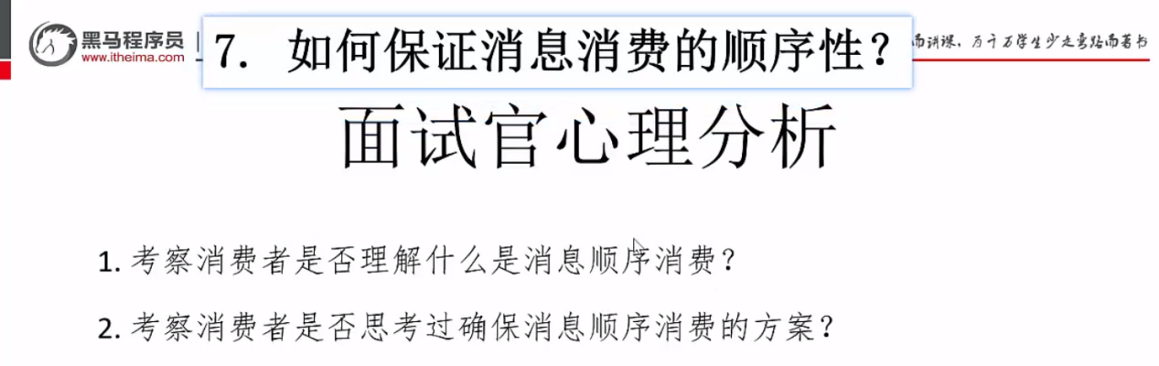

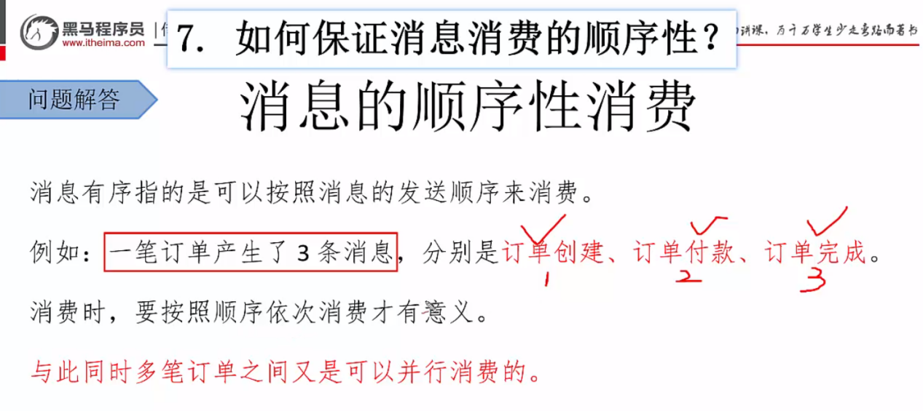

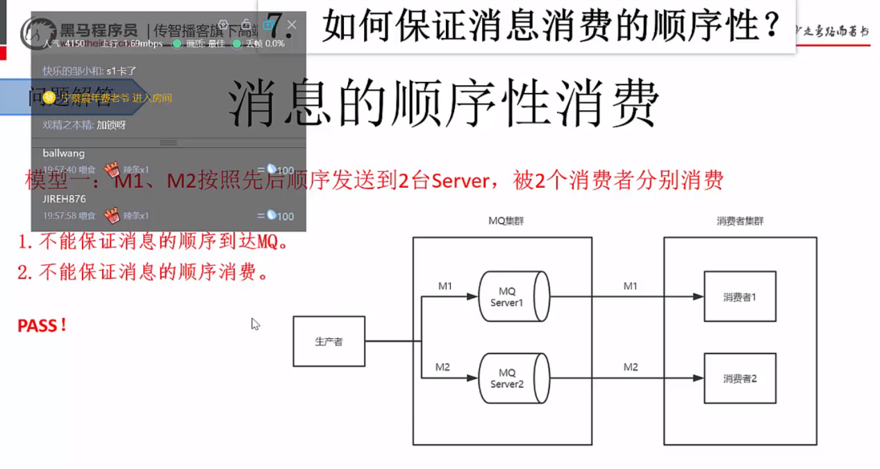

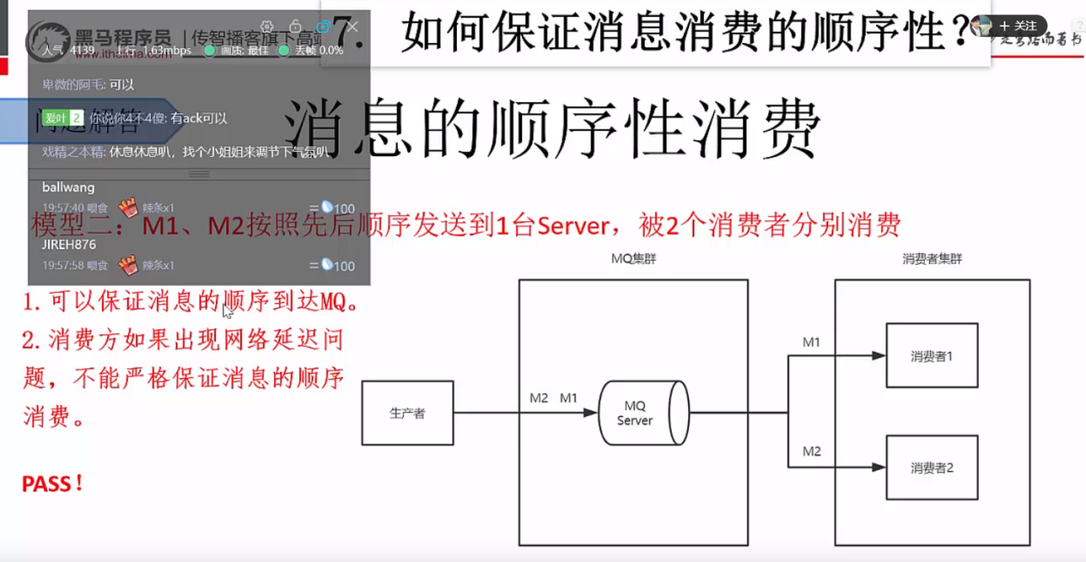

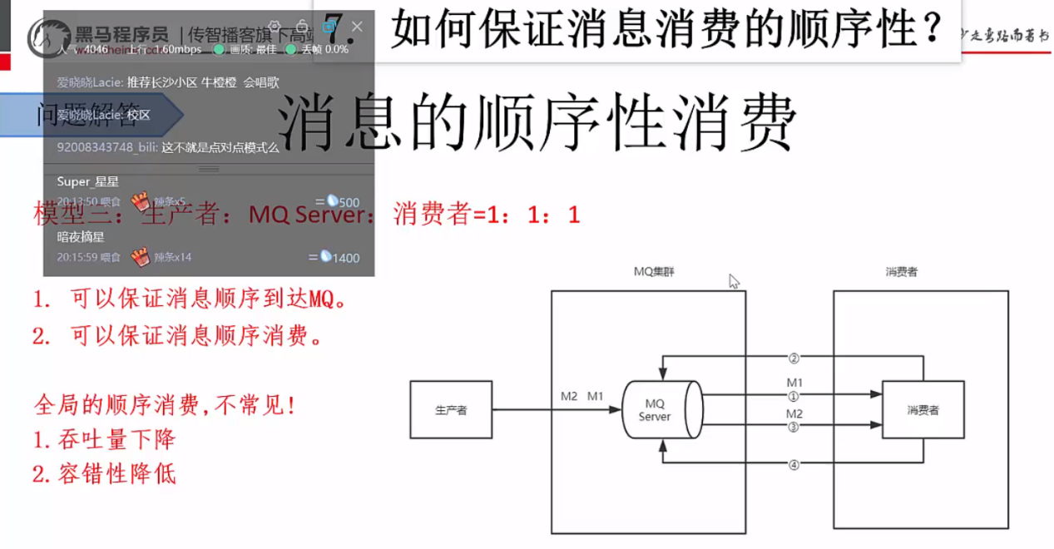

当M1消费时，给M1所在的队列加锁，此时其他的队列也可以消费，等到M1被消费完后，再给MQ一个ACK确认，此时M1所在队列将锁释放，再取出M2进行消费，这样通过加锁的方式实现了消息的顺序性。

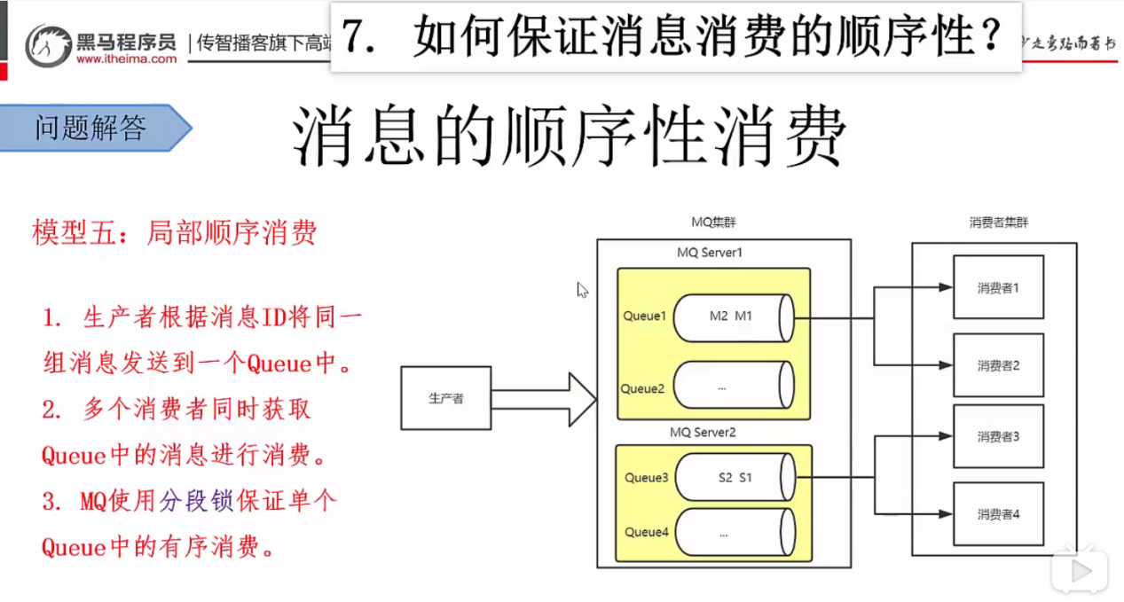

通过匿名内部类选择要投递的队列，同一个订单id可以保证将消息投递到同一个消息队列

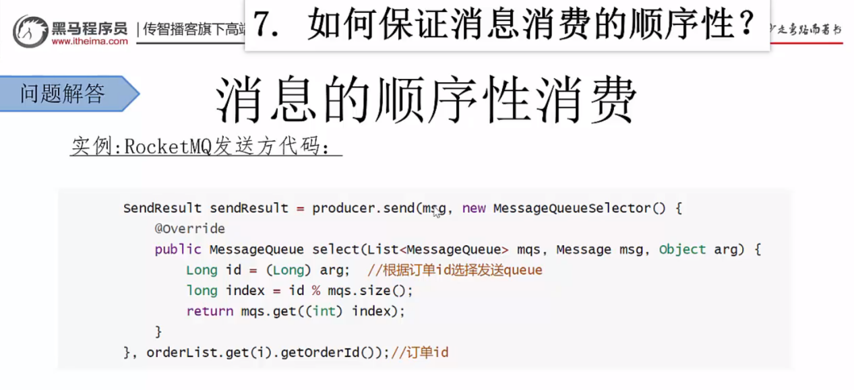

消费方，重点是分段锁，分段所不需要我们去处理，MQ内部都已经实现了，只需要用对应的监听器即可。这个是为了实现顺序性，通过加分段锁，这样牺牲了性能，如果对顺序性没有要求，就不要用顺序的监听，用普通的监听，这样就不会牺牲性能。

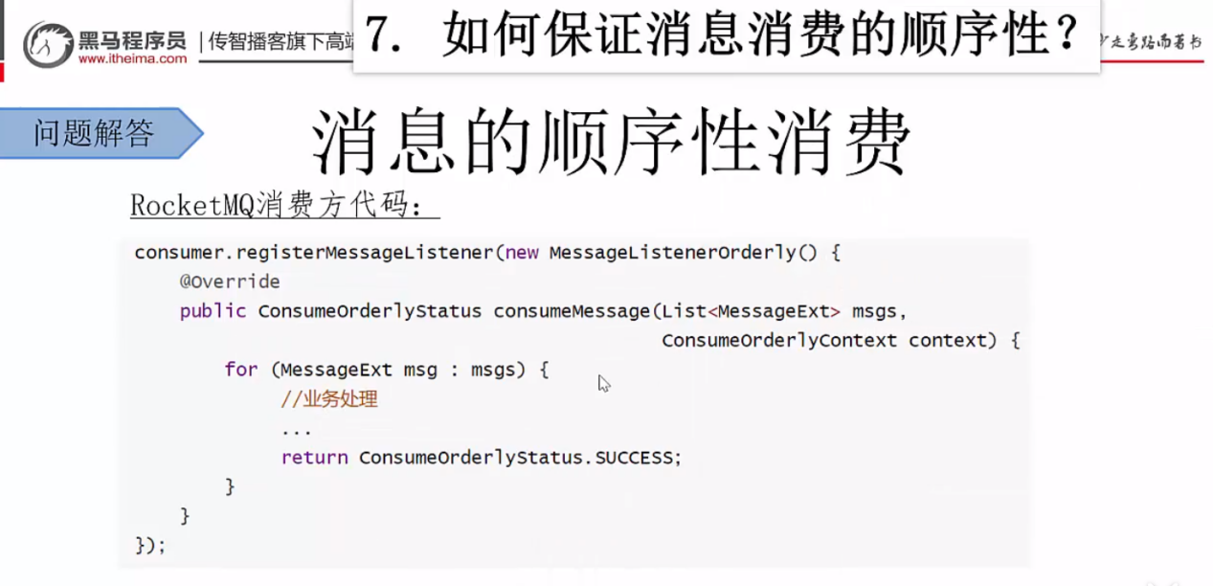

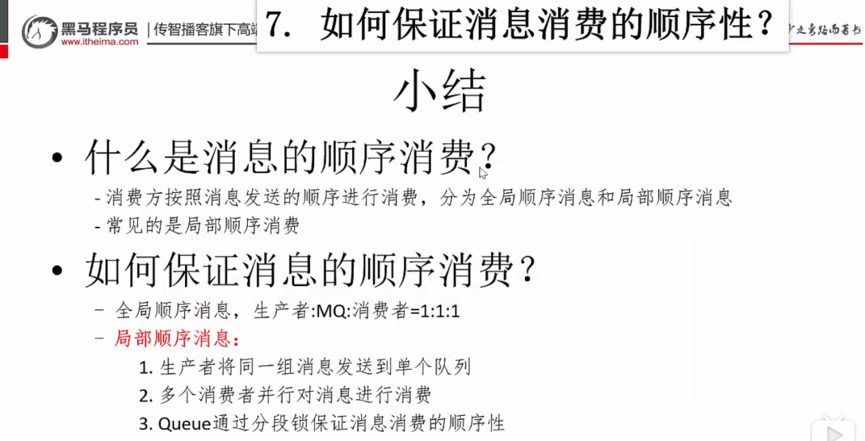

从根本上说，异步消息是不应该有顺序依赖的。在MQ上估计是没法解决。要实现严格的顺序消息，简单且可行的办法就是：保证生产者- MQServer -消费者是一对一对一的关系。

如果有顺序依赖的消息，要保证消息有一个hashKey，类似于数据库表分区的的分区key列。保证对同一个key的消息发送到相同的队列。A用户产生的消息（包括创建消息和删除消息）都按A的hashKey分发到同一个队列。只需要把强相关的两条消息基于相同的路由就行了，也就是说经过m1和m2的在路由表里的路由是一样的，那自然m1会优先于m2去投递。而且一个queue只对应一个consumer

3.消息的重复

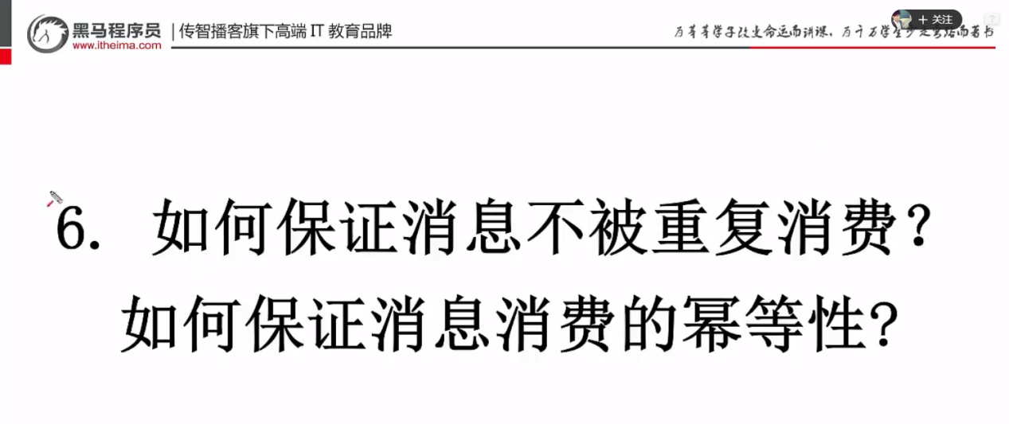

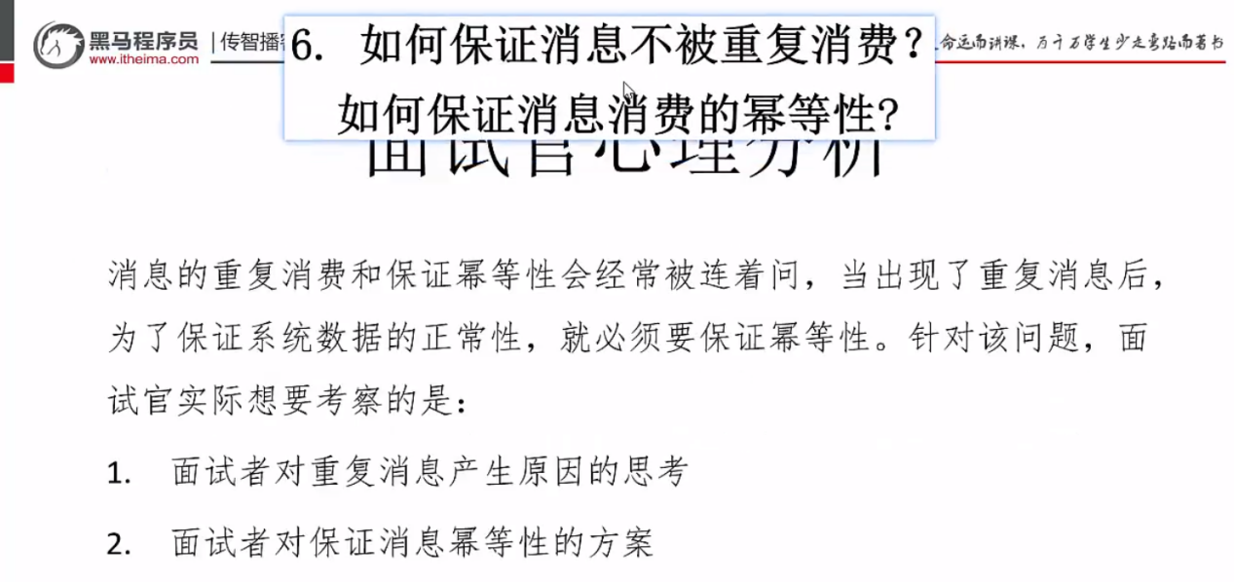

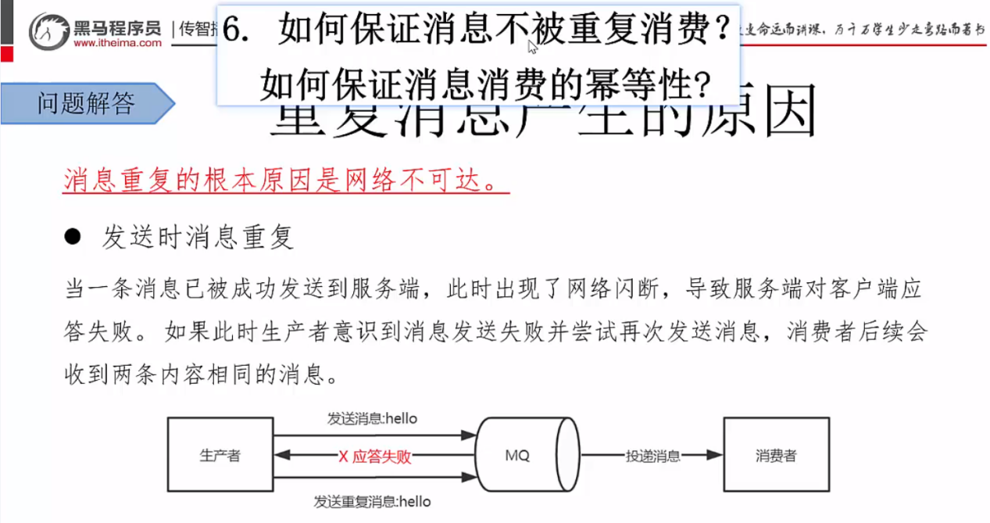

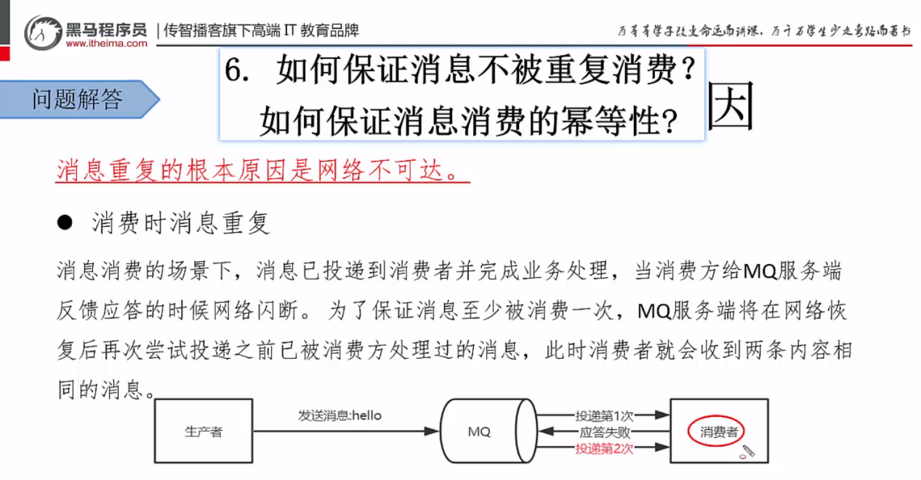

在接收到消息的时候先查询再处理

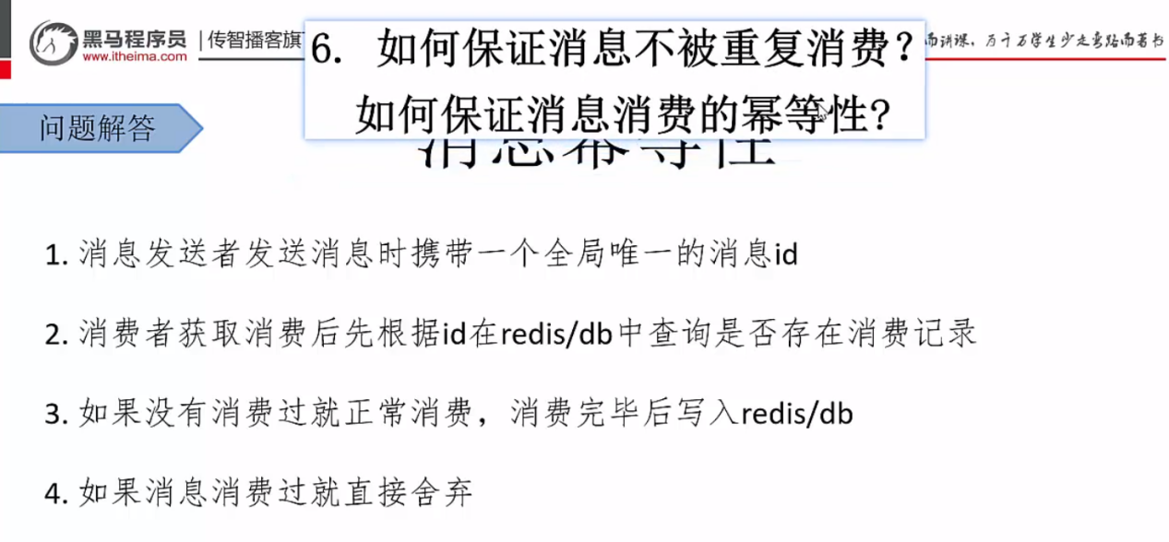

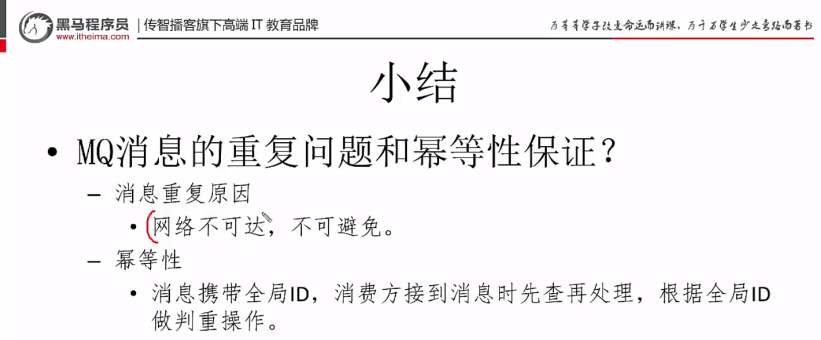

分为两大类情况：

1. 生产者消息重复发送；
2. MQ向消费者投递时重复投递终极解决办法：幂等性

1. MVCC：

多版本并发控制，乐观锁的一种实现，在生产者发送消息时进行数据更新时需要带上数据的版本号，消费者去更新时需要去比较持有数据的版本号，版本号不一致的操作无法成功。例如博客点赞次数自动+1的接口：

public boolean addCount(Long id, Long version);

update blogTable set count= count+1,version=version+1 where id=321 and version=123

每一个version只有一次执行成功的机会，一旦失败了生产者必须重新获取数据的最新版本号再次发起更新。

2. 去重表：

利用数据库表单的特性来实现幂等，常用的一个思路是在表上构建唯一性索引，保证某一类数据一旦执行完毕，后续同样的请求不再重复处理了（利用一张日志表来记录已经处理成功的消息的ID，如果新到的消息ID已经在日志表中，那么就不再处理这条消息。）

以电商平台为例子，电商平台上的订单id就是最适合的token。当用户下单时，会经历多个环节，比如生成订单，减库存，减优惠券等等。每一个环节执行时都先检测一下该订单id是否已经执行过这一步骤，对未执行的请求，执行操作并缓存结果，而对已经执行过的id，则直接返回之前的执行结果，不做任何操作。这样可以在最大程度上避免操作的重复执行问题，缓存起来的执行结果也能用于事务的控制等。

六、基于MQ的分布式事务的实现

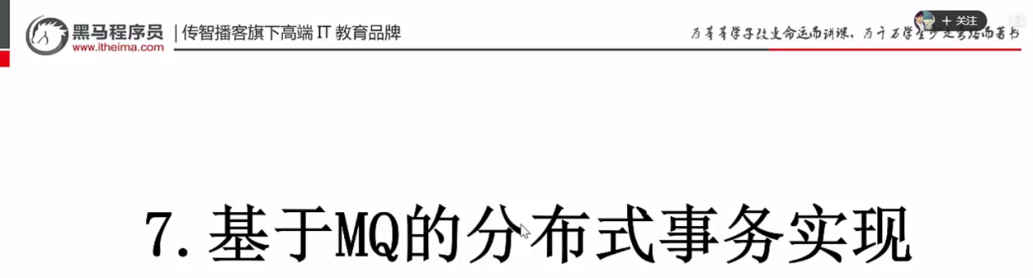

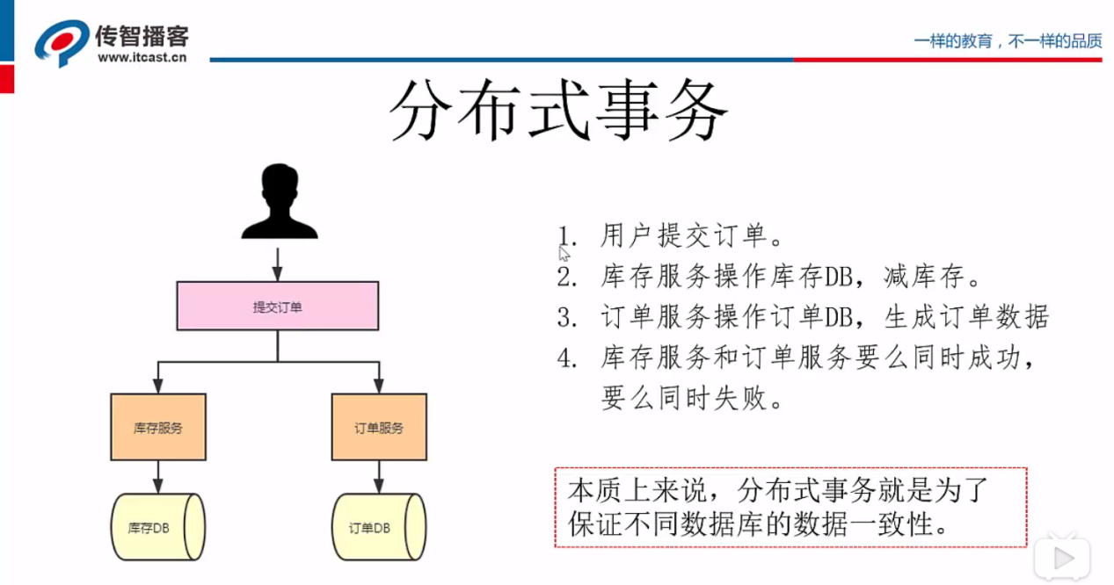

原来的事务是本地事务，本地事务是基于同一个数据库，现在不同的微服务对应不同的数据库，以前的本地事务则不能保证数据库的一致性了。

